รายงานการลงพื้นที่ RE-X-RAY โครงการถังขยะเปียก ลดโลกร้อน เพื่อบรรลุวัตถุเป้าหมาย

การปล่อยก๊าซเรือนกระจก สุทธิเป็นศูนย์ ประจำปี 2568 เทศบาลตำบลท่าช้าง อำเภอสว่างวีระวงศ์ จังหวัดอุบลราชธานี

.....................................................................................................

วันศุกร์ที่ 31 มกราคม พ.ศ.2568
ในพื้นที่ หมู่ 4 บ้านบัวเทิง ตำบลท่าช้าง อำเภอสว่างวีระวงศ์ จังหวัดอุบลราชธานี

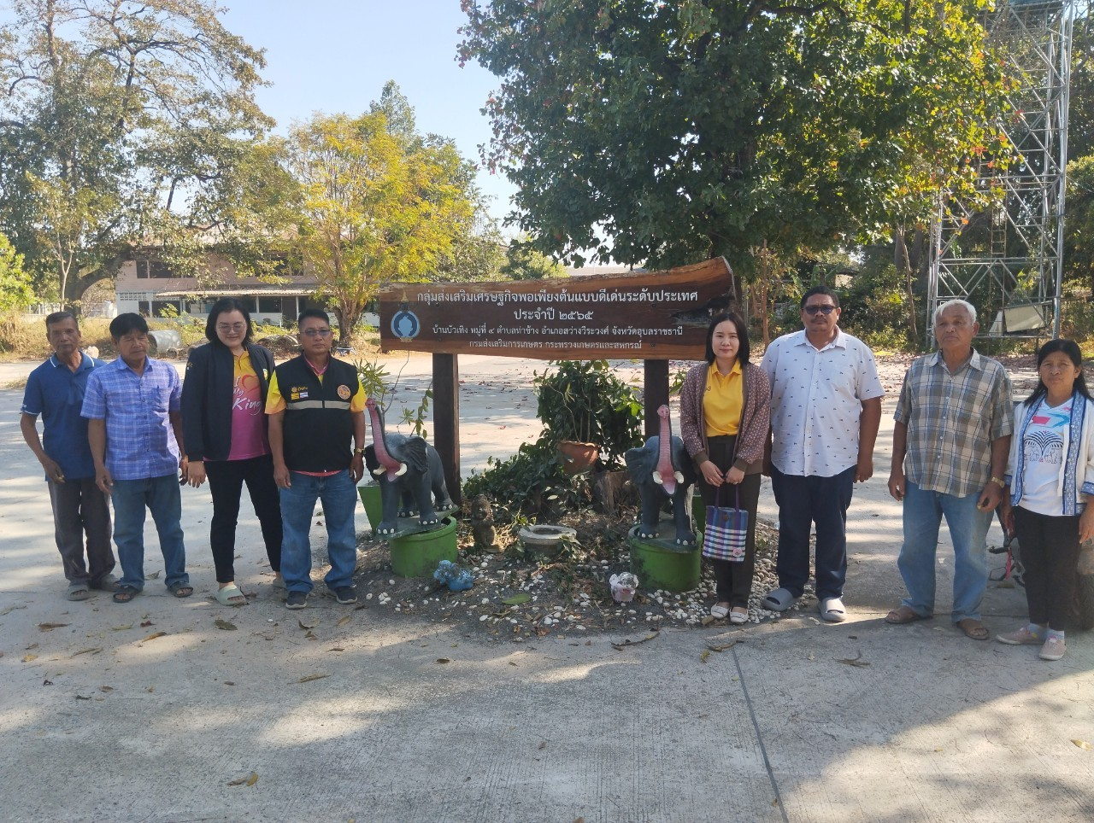

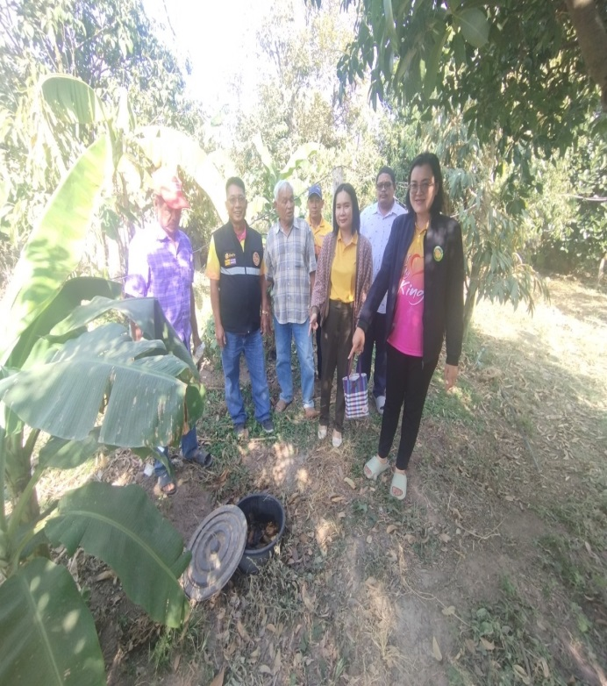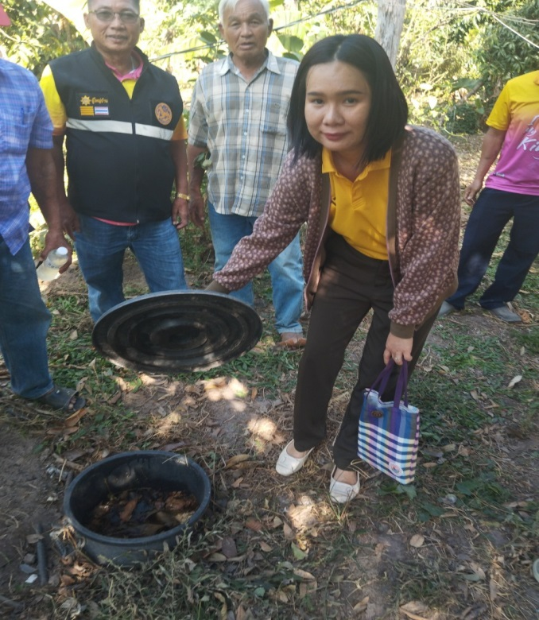
-2-
